Комплекс радіозв'язку "Супровід-2"
Настанова з експлуатації

2023

Зміст
1. Призначення. 5
2. Технічні характеристики. 6
3. Склад. 14
4. Опис роботи радіолінії. 15
5. Гарантійні зобов’язання виробника. 34

Додатки:
Додаток 1 Перелік ASCII команд для керування радіолінією 36

Призначення.

Комплекс радіозв'язку Супровід-2 (далі комплекс) призначений для забезпечення двосторонньої передачі цифрових даних між двома пристроями (наприклад даних телеметрії та сигналів керування) та односторонньої передачі відеосигналу з одного пристрою на другий.
Комплекс побудований на базі захищеної цифрової радіолінії TLM-2 та цифрової відеолінії VDD-2. При цьому за допомогою службових команд що передаються по службовому каналу радіолінії TLM-2 забезпечується керування параметрами відеолінії під час роботи.

Технічні характеристики.
Радіолінія TLM-2

2.1.1 Діапазон робочих частот, МГц 470 – 700
2.1.2 Вихідна потужність, Вт, не менше 2
2.1.3 Чутливість приймача, дБм, не більше - 98
2.1.4 Тип модуляції GFSK
2.1.5 Ширина смуги каналу (по рівню – 3дБ), кГц 125
2.1.6 Напруга живлення, В 10-22(3S-5S)
2.1.7 Потужність споживання, Вт, не більше 10
2.1.8 Тип ВЧ з’єднувачів SMA(f)
2.1.9 Тип вхідного інтерфейсу UART (LVTTL)
2.1.10 Швидкість підключення по UART, біт/с 57600
2.1.11 Швидкість передачі даних, кбіт/с до 40 (в кожен бік)
2.1.12 Кількість даних які можливо передати за одну посилку, байт 63
2.1.13 Період відправлення посилок, мс 11
2.1.14 Кількість службових каналів 64
2.1.15 Кількість робочих каналів 1024
2.1.16 Розрахункова дальність зв’язку
- з ненаправленими антенами (Кп=0дБі)
при прямій видимості, км не менше 12
- з ненаправленою антеною (Кп=0дБі) на абоненті
та направленою антеною (Кп=6дБі) на базовій станції
при прямій видимості, км не менше 30
2.1.17 Максимальний час відновлення зв’язку при його втраті, мс 500
2.1.18 Габаритні розміри прийомопередавача,
мм, не більше (ШхГхВ) 64х105х16,5
2.1.19 Вага, г, не більше 115
2.1.20 Діапазон робочих температур оточуючого середовища, ºС,
в межах мінус 20...+ 40
2.1.21 Можливість автоматичної зміни потужності передавача абонента по командам від базової станції.
2.1.22 Можливість зміни таблиці частот по команді від базової станції.
2.1.23 Можливість підключення другої антени для рознесеного прийому.

Відеолінія VDD-2

Загальні характеристики
2.1.24 Діапазон робочих частот, МГц 1350 – 1800
2.1.25 Крок установки частоти, кГц 1
2.1.26 Тип модуляції COFDM
- кількість підносійних 2K
- ширина робочої смуги, МГц 1…8
- FEC 1/2, 2/3, 3/4, 5/6, 7/8
- захисний інтервал GI 1/32, 1/16, 1/8, 1/4
- тип модуляції підносійних QPSK, 16QAM, 64QAM
2.1.27 Швидкість передачі даних, Мбіт/сек 0,5…31,67
2.1.28 Формати відеосиганлів:
- HDMI
1080@60P, 1080@50P, 1080@30P, 1080@25P, 1080@24P, 1080@60I,
1080@ 50I, 1080@30I, 720@60P, 720@50P, 720@30P, ……
- CVBS
720*480 60I(NTSC), 720*576 50I(PAL)
2.1.29 Формати кодування
- відео H.264
- аудіо AAC, 16bit, stereo, 32Kbps
2.1.30 Шифрування AES256
2.1.31 Максимальний затримка відеосигналу, мс 250

Характеристики передавача
2.1.32 Вихідна потужність, Вт, не менше 2
2.1.33 Напруга живлення, В
- модулятор 10-22(3S-5S)
- підсилювач 10-16(3S-4S)
2.1.34 Потужність споживання, Вт, не більше
- модулятор 7
- підсилювач 12
2.1.35 Тип ВЧ з’єднувачів SMA(f)
2.1.36 Тип з’єднувача подачі живлення
- модулятор HR10-7R-6P
- підсилювач прохідний конденсатор
2.1.37 Тип з’єднувача аналогового сигналу відео SMB(m)
2.1.38 Тип з’єднувача цифрового сигналу відео HDMI
2.1.39 Тип з’єднувача сигналів керування HR10-7R-6P
2.1.40 Тип вхідного інтерфейсу сигналів керування UART (LVTTL)
2.1.41 Швидкість підключення по UART, біт/с 9600
2.1.42 Габаритні розміри, мм, не більше (ШхГхВ)
- модулятор 110х95х20
- підсилювач 150х60х16
2.1.43 Вага, г, не більше
- модулятор 150
- підсилювач 160
2. 1.44 Діапазон робочих температур, ºС, в межах мінус 20...+ 40

Характеристики приймача
2.1.45 Мінімальна чутливість приймача, дБм, не більше - 98
(при BW=8MHz, QPSK, CR=1/2, GI=1/32)
2.1.46 Напруга живлення, В
- демодулятор 7-30(2S-6S)
- перетворювач частоти 10-22(3S-5S)
2.1.47 Потужність споживання, Вт, не більше
- демодулятор 8
- перетворювач частоти 7
2.1.48 Тип ВЧ з’єднувачів SMA(f)
2.1.49 Тип з’єднувача подачі живлення
- демодулятор 3PIN 2.54mm
- перетворювач частоти DB-9M
2.1.50 Тип з’єднувача сигналів керування
- демодулятор 3PIN 1.25mm
- перетворювач частоти DB-9M
2.1.51 Тип з’єднувача аналогового відео/аудіо RCA
2.1.52 Тип з’єднувача цифрового відео HDMI
2.1.53 Тип з’єднувача передачі потокового відео RJ45
2.1.54 Тип вхідного інтерфейсу сигналів керування UART (LVTTL)
2.1.55 Швидкість підключення по UART, біт/с
- демодулятор 9600
- перетворювач частоти 57600
2.1.56 Тип інтерфейсу потокового відео Ethernet
2.1.57 Габаритні розміри, мм, не більше (ШхГхВ)
- демодулятор 150х105х45
- перетворювач частоти 120х115х19
2.1.58 Вага, кг, не більше
- демодулятор 350
- перетворювач частоти 280
2.1.59 Діапазон робочих температур, ºС, в межах мінус 20...+ 40

Антена AVU-V-0,2-01

2.2.1 Діапазон робочих частот, МГц 470 - 700
2.2.2 Поляризація вертикальна
2.2.3 Коефіцієнт підсилення Кп відносно ізотропного
випромінювача, дБі, не менше 2
2.2.4 Направленість всенаправлена
2.2.5 Максимальна вхідна потужність
по кожному входу, кВт 0,2
2.2.6 КСХН входу в робочому діапазоні частот, не більше 2
2.2.7 Вхідний опір, Ом 50
2.2.8 Вхідні з'єднувачі SMA(m)
2.2.9 Висота антени, мм, не більше 250
2.2.10 Маса, г, не більше 30

Розрахункові діаграми направленості

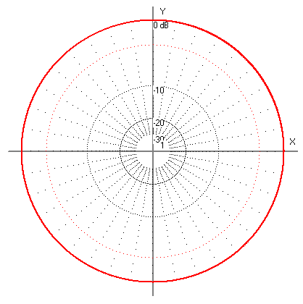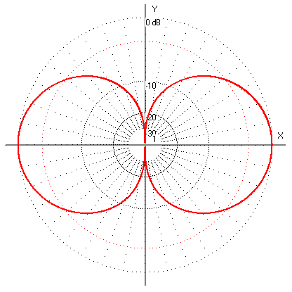
Діаграма направленості в горизонтальній площині
Діаграма направленості в вертикальній площині

Антена логоперіодична

2.3.1 Діапазон робочих частот, МГц 470 - 700
2.3.2 Поляризація вертикальна
2.3.3 Коефіцієнт підсилення Кп відносно ізотропного
випромінювача, дБі, не менше 6
2.3.4 Направленість направлена
2.3.5 Максимальна вхідна потужність, кВт 0,1
2.3.6 КСХН входу в робочому діапазоні частот, не більше 2,5
2.3.7 Вхідний опір, Ом 50
2.3.8 Вхідний з'єднувач SMA(m)
2.3.9 Габаритні розміри антени, мм, не більше (ШхГхВ) 750х350х90
2.3.10 Маса, г, не більше 400

Розрахункові діаграми направленості

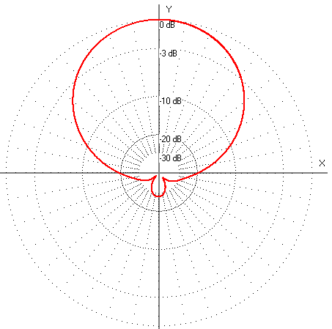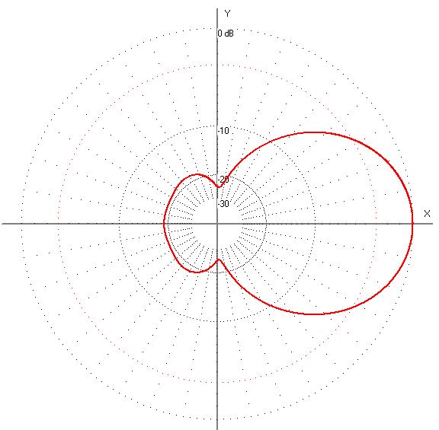
Діаграма направленості в горизонтальній площині
Діаграма направленості в вертикальній площині

Антена AVL-V-0,2-02

2.4.1 Діапазон робочих частот, МГц 1350 - 1800
2.4.2 Поляризація вертикальна
2.4.3 Коефіцієнт підсилення Кп відносно ізотропного
випромінювача, дБі, не менше 2
2.4.4 Направленість всенаправлена
2.4.5 Максимальна вхідна потужність
по кожному входу, кВт 0,2
2.4.6 КСХН входу в робочому діапазоні частот, не більше 2
2.4.7 Вхідний опір, Ом 50
2.4.8 Вхідні з'єднувачі SMA(m)
2.4.9 Габаритні розміри антени, мм, не більше (ШхГхВ) 20х50х130
2.4.10 Маса, г, не більше 30

Розрахункові діаграми направленості

Діаграма направленості в горизонтальній площині
Діаграма направленості в вертикальній площині

Антена APL-V-0,5-1019-01

2.5.1 Діапазон робочих частот, МГц 1350 - 1800
2.5.2 Поляризація вертикальна
2.5.3 Коефіцієнт підсилення Кп відносно ізотропного
випромінювача в діапазоні робочих частот, дБі, не менше 9-11
2.5.4 Направленість направлена
2.5.5 Максимальна вхідна потужність
по кожному входу, кВт 0,5
2.5.6 КСХН входу в робочому діапазоні частот, не більше 2
2.5.7 Вхідний опір, Ом 50
2.5.8 Вхідні з'єднувачі N(f)
2.5.9 Габаритні розміри антени, мм, не більше (ШхГхВ) 300х200х400
2.5.10 Маса, кг, не більше 2,5

Розрахункові діаграми направленості

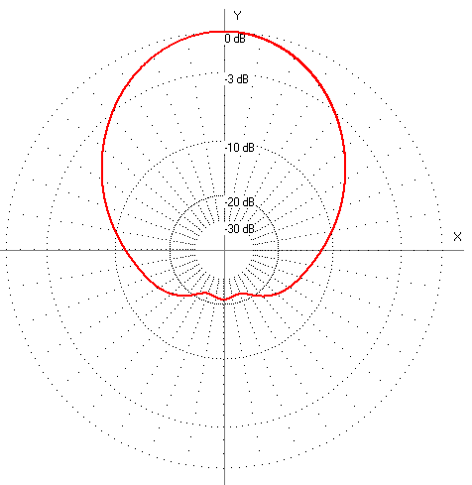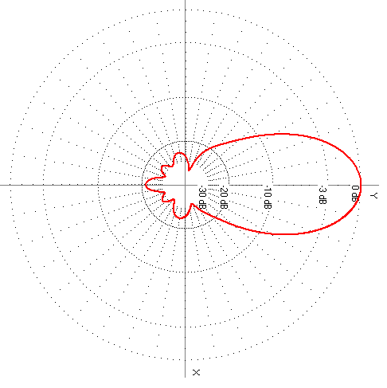
Діаграма направленості в горизонтальній площині
Діаграма направленості в вертикальній площині

Склад.
До складу комплексу входять наступні складові частини:

Радіолінія TLM-2

Бортове обладнання
- Прийомопередавач TXRU-2-01 (464415.003) – 1 шт
- Антена AVU-V-0,2-01 (464651.036 ) – 2 шт
Обладнання наземної станції
- Прийомопередавач TXRU-2-01 (464415.003) – 1 шт
- Антена логоперіодична – 1 шт
- Кабель USB(m) type A – USB(f) type A – 1 шт
- Кабель USB type A – mini USB – 1 шт
- Адаптер USB type A – UART – 1 шт

Відеолінія VDD-2

Бортове обладнання
- Модулятор COFDM (ААЗЕ.467769.007) – 1 шт
- Підсилювач 1318 4 Вт (ААЗЕ.468732.314) – 1 шт
- Антена AVL-V-0,2-02 (ААЗЕ.464651.038) – 1 шт
- Кабель RG316, 1м з з’єднувачами SMA(m) - SMA(m) – 1 шт.
- Кабель RG316, 1м з з’єднувачами SMA(m) - SMB(f) – 1 шт
- Кабель RG316, 1м з з’єднувачем SMB(f) – 1 шт
- Шлейф для підключення прийомопередавача до модулятора COFDM – 1 шт
Обладнання наземної станції
- Демодулятор COFDM (ААЗЕ.467769.008) – 1 шт.
- Перетворювач частоти (ААЗЕ.468129.006) – 1 шт
- Антена APL-V-0,5-1019-01 (ААЗЕ.464657.028) – 1 шт.
- Кабель RG223, 2м з з’єднувачами N(m) - SMA(m) – 1 шт.
- Кабель RG223, 3м з з’єднувачами SMA(m) - SMA(m) – 1 шт.
- Шлейф для підключення прийомопередавача до демодулятора COFDM – 1 шт
- Кабель живлення до демодулятора – 1 шт

Опис роботи комплексу.

Радіолінія TLM-2
Зовнішній вигляд прийомопередавачів TXRU-2-01, з’єднувачі та контакти для їх підключення приведено на рисунку 4.1.
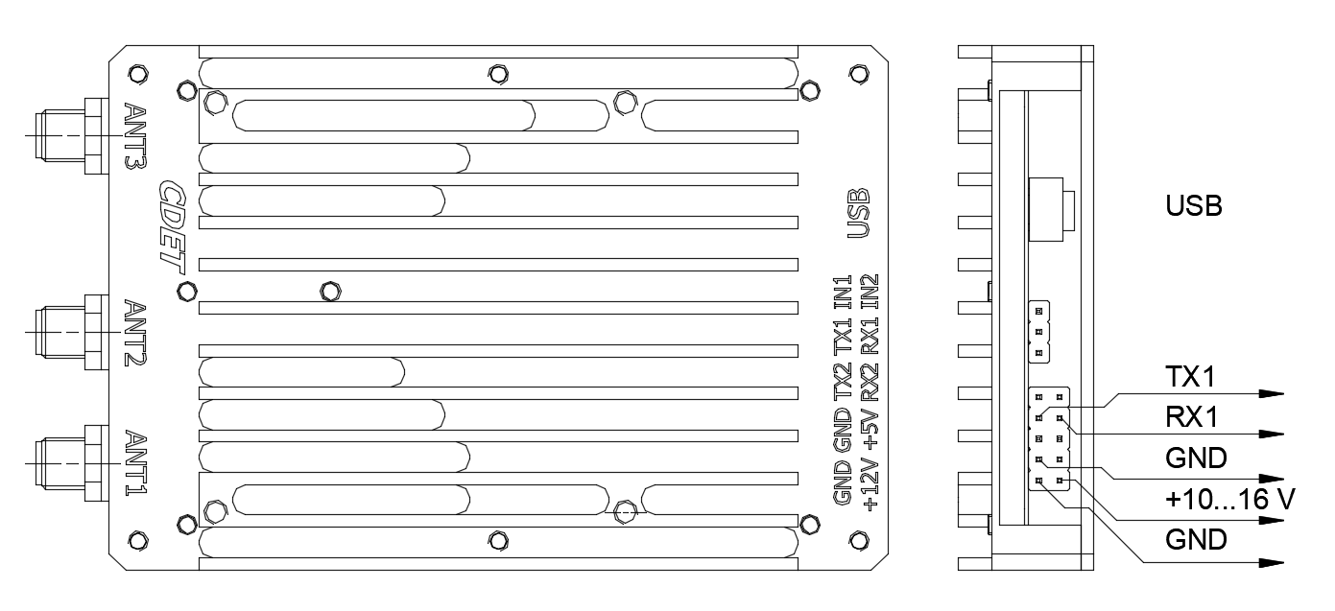
Рисунок 4.1 – зовнішній вигляд прийомопередавача TXRU-2-01

Обидва прийомопередавачі з комплекту радіолінії являються повністю ідентичними пристроями, і відрізняються тільки програмним забезпеченням. Для того щоб розрізнити їх між собою на корпусі кожного наклеєна наліпка з літерою "M" – Master (база) "S" – Slave (абонент). База встановлюється на наземній станції, абонент – на рухомому пристрої (наприклад БПЛА).
Підключення абонента до бортового контролера відбувається за допомогою інтерфейсу UART. Для цього необхідно контакт TX1 з’єднувача на прийомопередавачі з’єднати з контактом RX з’єднувача телеметрії та керування бортового контролера, аналогічно контакт RX1 з’єднувача на прийомопередавачі з’єднати з контактом TX з’єднувача телеметрії та керування бортового контролера, та з’єднати між собою контакти GND на обох з’єднувачах.
Підключення бази до наземної станції керування може бути виконане двома способами.
Перший спосіб використовується в випадку якщо для керування використовується окремий пульт керування. В цьому випадку можна використовувати пульти в яких є з’єднувач з інтерфейсом UART для підключення зовнішніх прийомопередавальних модулів. При цьому підключення відбувається аналогічним способом як для абонента.
Другий спосіб використовується в випадку якщо для керування використовується персональний комп’ютер на якому встановлено спеціальне ПЗ для керування (наприклад Mission Planner, QGroundControl та ін.). При цьому для підключення бази до ПК необхідно використати перехідник UART-USB.
Для всіх видів підключення в параметрах UART необхідно встановити швидкість передачі даних 57600. Це швидкість по замовчуванню, при необхідності вона може бути змінена за допомогою команд керування через термінал COM-порта при підключенні комп’ютера через USB.
Контакт "+5V" – це вихід з внутрішнього стабілізатора напруги. Це службовий вихід, для живлення зовнішніх пристроїв не використовувати!!!
Контакти "TX2" та "RX2" – це другий UART, який використовується для передачі службових команд. Може бути використаний для керування іншими пристроями. Протокол обміну визначається окремо, для кожного певного випадку. В комплексі використовується для керування параметрами відеолінії.
Контакт "IN1" використовується для керуванням включенням/виключенням вихідної потужності. Для використання цього контакту його необхідно підключити за допомогою команд керування через термінал COM-порта.
Контакт "IN2" використовується для керуванням вихідним антенним комутатором для перемикання між виходами АНТ1 та АНТ2. Для використання цього контакту його необхідно підключити за допомогою команд керування через термінал COM-порта.

Світлодіодна індикація стану радіолінії.
Контроль стану радіолінії виконується за допомогою світлодіодної індикації на прийомопередавачах, та у інтерфейсі програмного забезпечення "FHSS_Remote_Multi".
Світлодіодна індикація забезпечується чотирма світлодіодами різного кольору – червоний, зелений, жовтий та блакитний.
Зелений світлодіод показує статус прийомопередавача. Якщо прийомопередавач справний, то цей світлодіод блимає з періодом 1с.
Червоний світлодіод загоряється тоді коли є якась аварія (недостатня напруга живлення, перегрів по температурі та ін).
Блакитний світлодіод світиться під час передачі сигналу.
Жовтий світлодіод світиться під час прийому сигналу.
Якщо жовтий та блакитний світлодіод світяться постійно, то це означає що зв’язок установлено, і він є стабільним. Якщо вони блимають, то це означає що стабільність зв’язку зменшується. Якщо вони не світяться – то зв’язку немає.

Відеолінія VDD-2

Відеолінія розділена на бортову апаратуру та апаратуру наземної станції керування.
До бортової частини відносяться модулятор COFDM та підсилювач потужності, до наземної – перетворювач частоти, та демодулятор COFDM.
Зовнішній вигляд та габаритні розміри блоків наведено на рисунках 4.2-4.5.
Зовнішній вигляд та габаритні розміри антен наведено на рисунках 4.6-4.8.

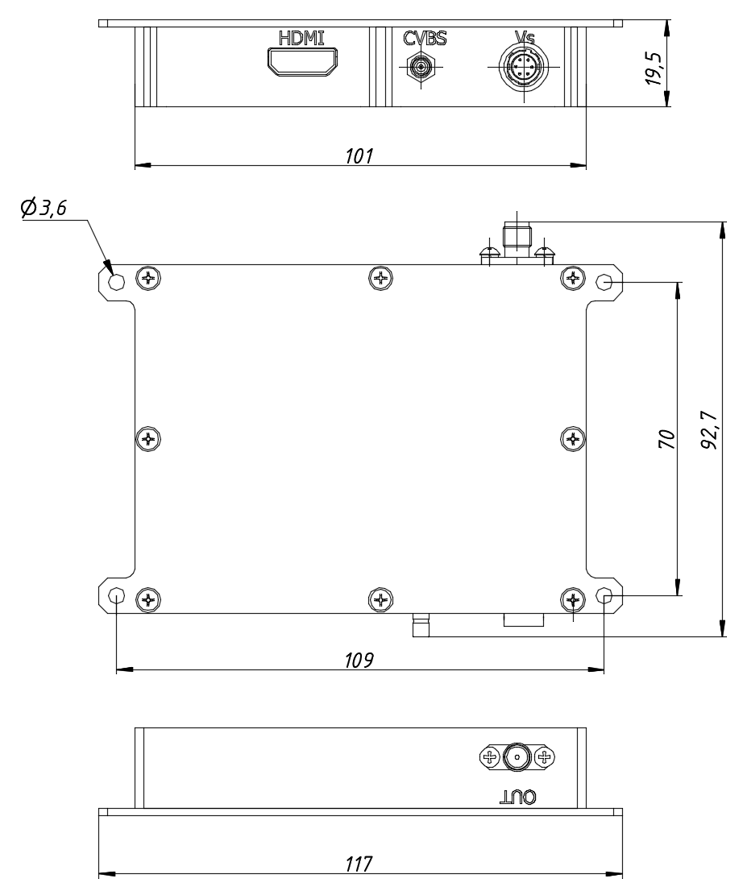
Рисунок 4.2 – зовнішній вигляд та габаритні розміри модулятора COFDM
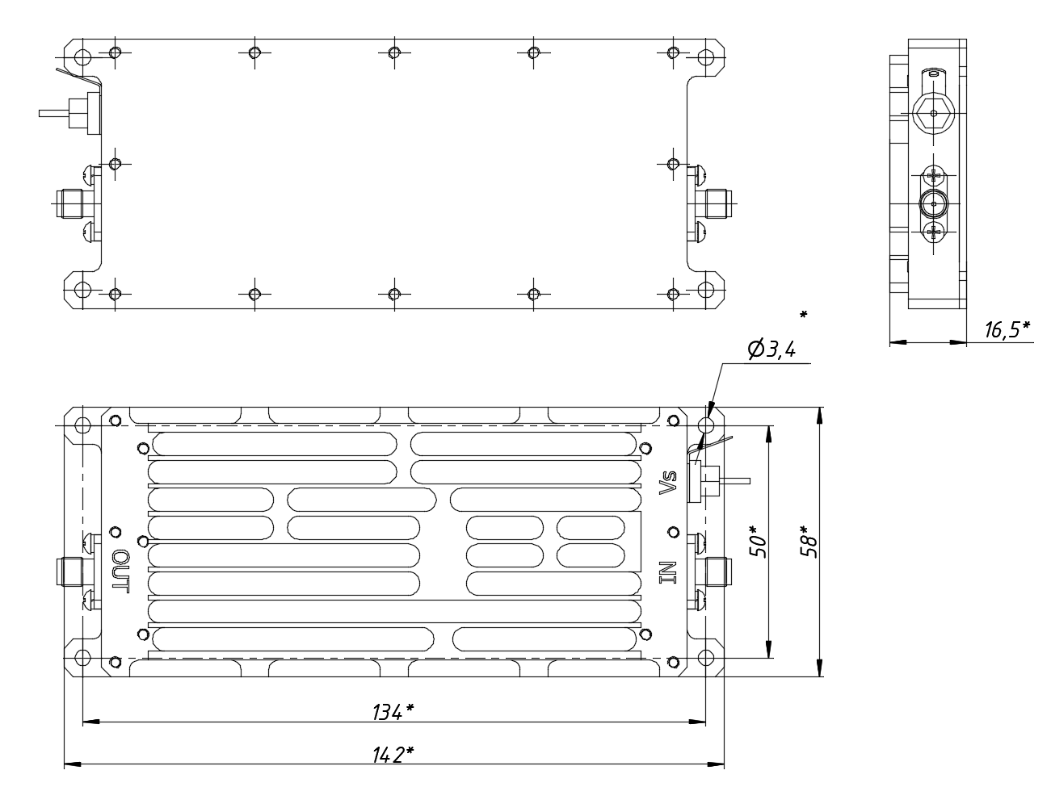
Рисунок 4.3 – зовнішній вигляд та габаритні розміри підсилювача 1318 4 Вт

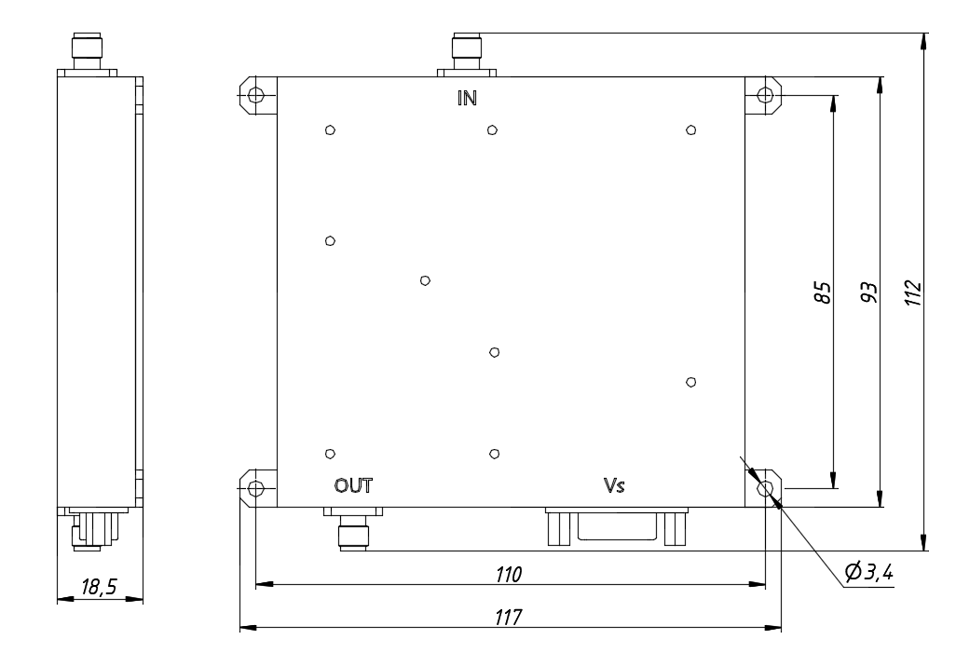
Рисунок 4.4 – зовнішній вигляд та габаритні розміри перетворювач частоти

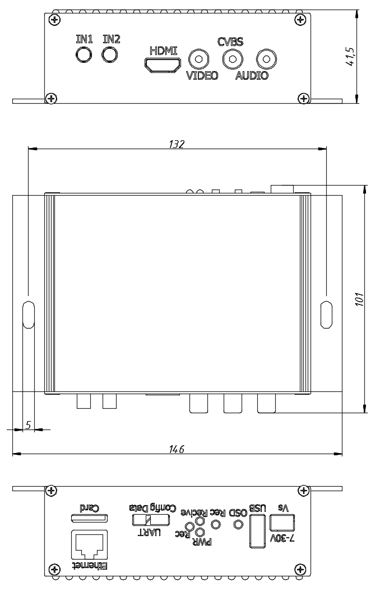

Рисунок 4.5 – зовнішній вигляд та габаритні розміри демодулятора COFDM

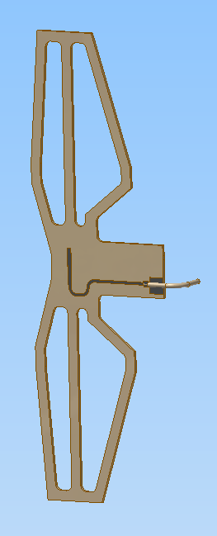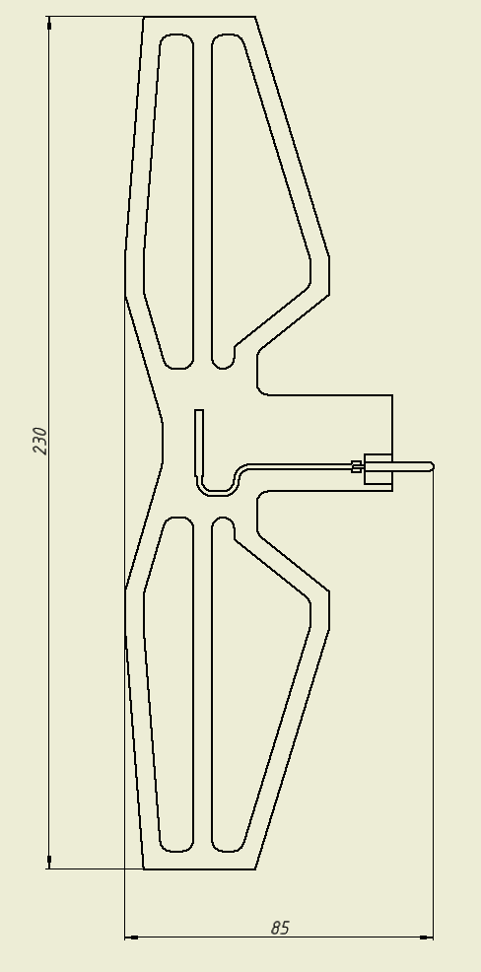

Рисунок 4.6 – зовнішній вигляд та габаритні розміри антени AVU-V-0,2-01

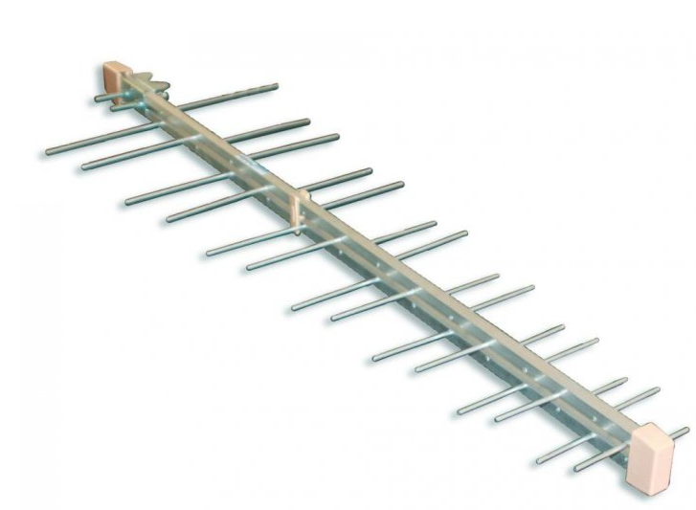
Рисунок 4.7 – зовнішній вигляд логоперіодичної антени

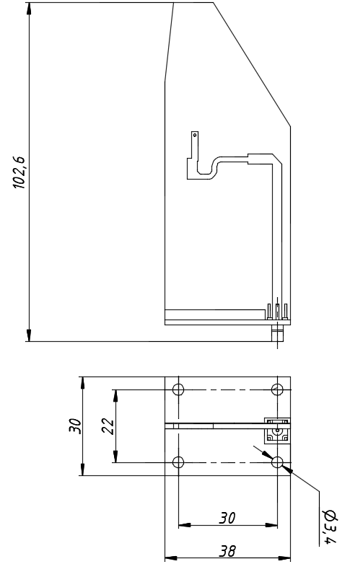
Рисунок 4.8 – зовнішній вигляд та габаритні розміри антени AVL-V-0,2-02

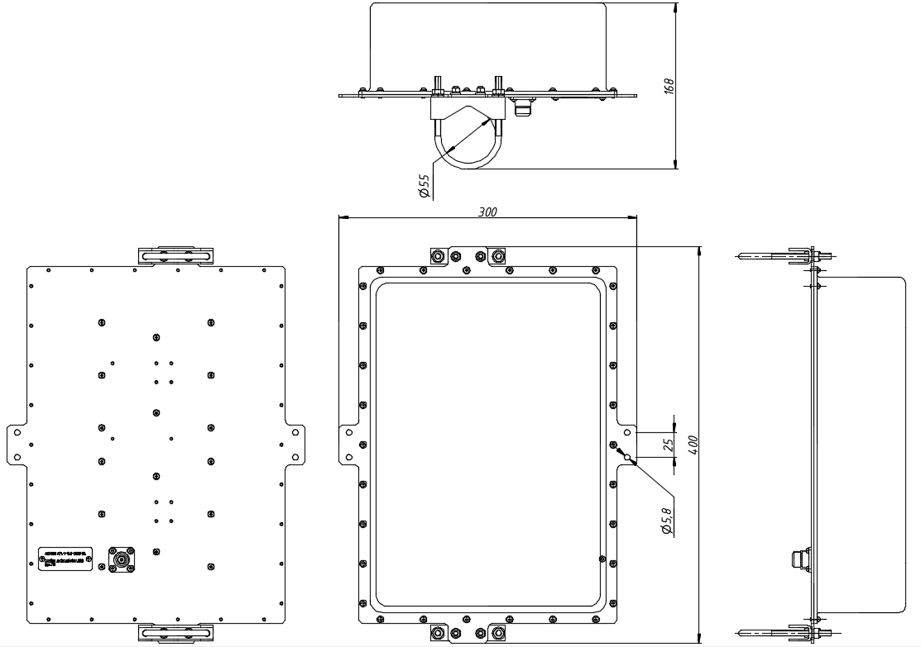

Рисунок 4.9 – зовнішній вигляд та габаритні розміри антени APL-V-0,5-1019-01

Схема підключення бортової апаратури приведена на рисунку 4.10, наземної – на рисунку 4.11.

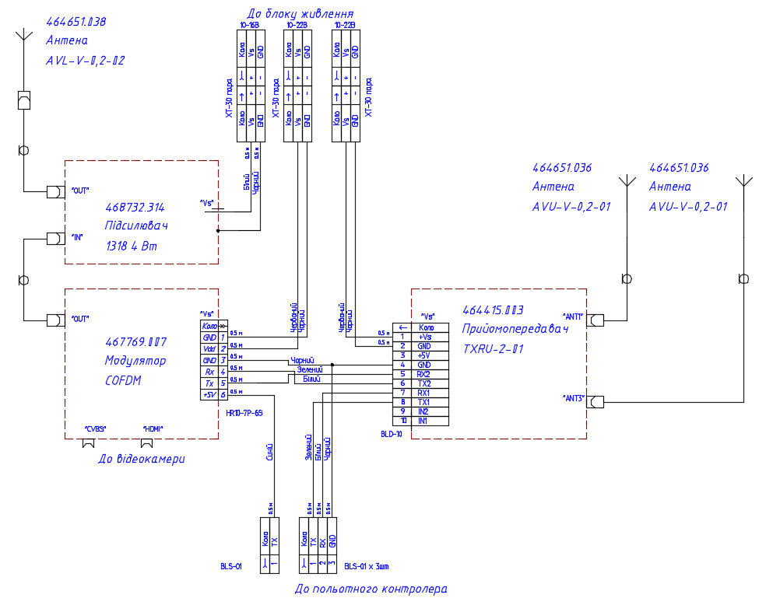

Рисунок 4.10 – схема підключення бортової апаратури

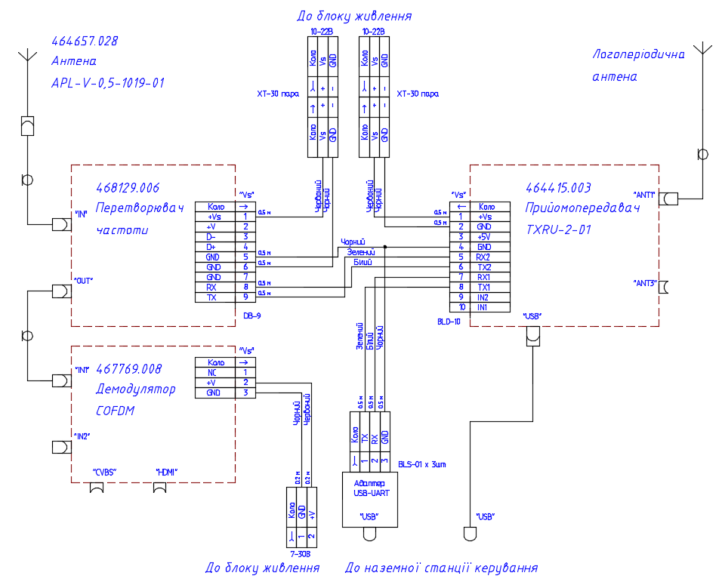
Рисунок 4.11 – схема підключення апаратури наземної станції

Підключення антен:

Антени на бортовому та наземному прийомопередавачах підключаються до з’єднувачів АНТ1 та АНТ3. З’єднувач АНТ2 задіяний при включенні режиму керування вихідним антенним комутатором, і з налаштуваннями по замовчуванню не використовується. З’єднувач АНТ3 використовується тільки як вхід приймача при рознесеному прийомі, тому антену до нього можна не підключати, але наявність другої антени покращує якість сигналу, і відповідно дальність дії радіолінії. З’єднувач АНТ1 працює в режимах і прийому, і передачі. Тому при роботі радіолінії до нього обов’язково повинна бути підключена антена!!!
На бортовій частині відеолінії антена підключається до виходу "OUT" підсилювача, на наземній – до входу "IN" перетворювача частоти.
УВАГА! Робота радіолінії без підключених антен до з’єднувачів АНТ1(АНТ2), та відеолінії без підключеної антени на виході підсилювача може призвести до виходу з ладу вихідних каскадів цих пристроїв.

Керування параметрами та роботою комплексу.

Для керування параметрами та роботою комплексу використовується спеціальне програмне забезпечення "FHSS_Remote_Multi", що йде в комплекті. За допомогою даного ПЗ можна:
- формувати таблицю робочих частот радіолінії, та програмувати нею базу;
- прив’язувати абонента до бази;
- вмикати/вимикати сигнал радіолінії;
- регулювати рівень потужності бази та абонента;
- контролювати кількість переданих та отриманих пакетів даних в відсотках;
- контролювати рівень сигналу на приймальному вході бази та абонента в дБм;
- контролювати температуру бази та абонента в °C;
- контролювати напругу вихідного каскаду бази та абонента;
- перемикатися між входами АНТ1 та АНТ2 бази;
- перемикати швидкість потоку даних радіолінії;
- в режимі "Мультиабонент" перемикатися між абонентами (до 8-ми абонентів);
- формувати таблицю робочих частот відеолінії;
- змінювати частоту відеолінії;
- вмикати/вимикати сигнал відеолінії.

Інтерфейс ПЗ "FHSS_Remote_ Multi ", приведено на рисунку 4.12.

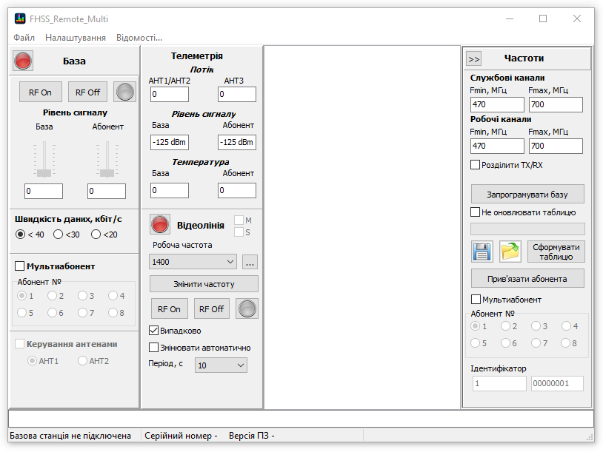

Рисунок 4.12 – інтерфейс програмного забезпечення "FHSS_Remote_Multi"

Послідовність дій при роботі з ПЗ "FHSS_Remote_Multi".
Для того щоб керувати параметрами радіо- та відеолінії необхідно підключити базу до персонального комп’ютера (наземної станції керування) через кабель USB type A – USB mini та відкрити програмне забезпечення "FHSS_Remote Multi ".
Виконати підключення до бази. Для цього натиснути зверху червону кнопку та дочекатися завершення ініціалізації пристрою. При цьому кнопка змінить колір на зелений, а сигнал радіолінії буде вимкнено.
Для формування таблиці робочих частот та занесення їх в пам’ять бази необхідно в відділі "Частоти" встановити необхідний діапазон, та натиснути "Запрограмувати базу".
Формування таблиці частот має декілька режимів:
- формування таблиці частот у всьому діапазоні частот (по замовчуванню);
- формування таблиці частот рознесених піддіапазонів частот для зв’язку від бази до абонента, та від абонента до бази. Для цього треба включити перемикач ;
- формування однакової таблиці частот для декількох баз. Для цього треба спочатку запрограмувати першу базу в звичайному режимі, потім ввімкнути перемикач та запрограмувати інші бази. При цьому таблиця частот не буде оновлюватися, і всі бази будуть мати однакові таблиці. Після програмування всіх баз однією з них прив’язати абонента.
Також можна формувати таблицю частот та зберігати її в файл, або відкривати з файлу. Це необхідно в випадку коли декілька баз знаходяться в різних місцях територіально. Для цього треба скористатися кнопками:
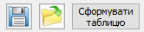
Для прив’язки абонента натиснути кнопку "Прив’язати абонента". З’явиться вікно прив’язки (рисунок 4.13). Вимкнути та ввімкнути живлення абонента. Дочекатися коли загориться індикаторна кнопка зеленим кольором. Закрити вікно. Встановити рівні потужності абонента та бази на необхідний рівень. Ввімкнути потужність кнопкою "RF On".

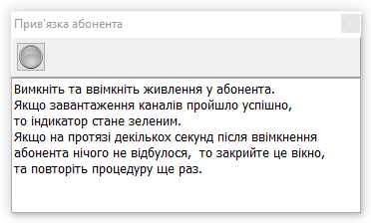

Рисунок 4.13.

Якщо треба прив’язати декілька абонентів в режимі "Мультиабонент", то треба ввімкнути перемикач , вибрати номер який планується присвоїти даному абоненту, та виконати процедуру прив’язки описану вище для кожного номера абонента.
Рівнями потужності, та вмиканням/вимиканням сигналу радіолінії можна керувати в реальному часі під час роботи радіолінії. Рівні сигналу мають 8 позицій з кроком 3 дБ, в бік зменшення, від максимального значення потужності. Позиція 0 – найменший рівень сигналу, позиція 7 – максимальний рівень сигналу. Органи керування потужністю та вмиканням/вимиканням показані на рисунку:
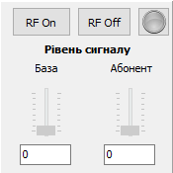

УВАГА! При вимкненні живлення, і повторному його вмиканні база автоматично виставляє максимальний рівень сигналу бази і абонента, та переходить в режим зв’язку.

Швидкість потоку даних перемикається за допомогою перемикачів: 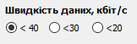, при цьому зменшення потоку на 10 кбіт/с збільшує чутливість радіолінії на 1 дБ, але при цьому зменшується кількість стрибків по частоті за секунду.

В групі "Телеметрія":
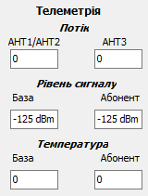
відображаються значення потоку даних (в відсотках від максимального значення) по входах АНТ1/АНТ2 та АНТ3 бази, рівень сигналу (у дБм) по тому входу по якому було прийнято сигнал, та температура бази та абонента.
Сигнал вважається стабільним, якщо рівень потоку по одному з входів перевищує значення 50%. Сигнал вважається задовільним, якщо рівень потоку по одному з входів перевищує значення 30%. Якщо рівень потоку менше 30%, то це означає що зв’язок знаходиться на межі чутливості, і може обірватися в будь-який момент.

У рядку стану:
відображається стан радіолінії, серійний номер бази, версія програмного забезпечення бази та напруга вихідних каскадів бази та абонента.

В групі "Відеолінія":
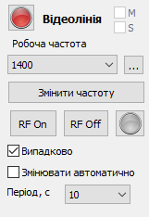
1. Відображається стан відеолінії:
- якщо індикаторна кнопка біля заголовку "Відеолінія" має червоний колір, то це означає що зв’язок з відеолінією не встановлено, при цьому відсутність ввімкненого стану перемикачів 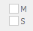 показує де відсутній зв’язок (M – база, S – абонент). Якщо ця кнопка має зелений колір – то це означає що зв’язок з відеолінією встановлено;
- якщо індикаторна кнопка біля кнопки "RF Off" має сірий колір, то це означає що потужність відеолінії було вимкнено, якщо блакитний - то це означає що потужність відеолінії ввімкнено.
2. Відображається робоча частота відеолінії 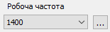. Робоча частота вибирається в випадаючому списку. Таблиця частот для цього випадаючого списку формується в вікні формування частот, яке з’являється після натискання на кнопку .
Зміна частоти виконується після натискання на кнопку . Якщо ввімкнено перемикач , то зміна частоти буде виконуватися в випадковій послідовності, в відповідності до таблиці частот з випадаючого списку. Якщо ввімкнено перемикач , то зміна частот буде виконуватися автоматично з періодом який вибирається в випадаючому списку .
УВАГА! Час відновлення відеосигналу після зміни частоти становить приблизно 2 с.

3. Кнопки 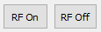 дозволяють вмикати, та вимикати потужність відеолінії. При цьому індикаторна кнопка біля кнопки "RF Off" буде змінювати колір з сірого на блакитний, і навпаки.
Для формування таблиці робочих частот відеолінії треба натиснути кнопку . При цьому з’явиться вікно формування частот, приведене на рисунку 4.14.
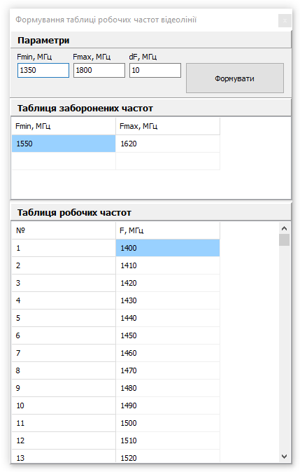
Рисунок 4.14 – вікно формування робочих частот відеолінії

В цьому вікні можна або вручну відкоригувати таблицю частот видаляючи або добавляючи відповідні частоти, або виконати це автоматично.
Для автоматичного формування таблиці частот треба задати мінімальну частоту діапазону, максимальну частоту діапазону та крок сітки частот:
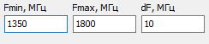

ввести частоти заборонених діапазонів частот в таблицю:
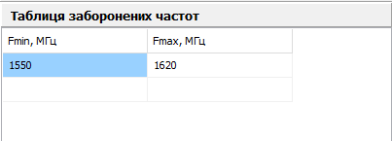

та натиснути кнопку 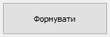. При цьому буде автоматично сформовано таблицю частот, і ця таблиця буде перенесена в випадаючий список частот в основному вікні програми.

Технічно відеолінія може мати різні параметри модуляції (див. Технічні характеристики), але змінювати їх можна тільки за допомогою спеціального програмного забезпечення, підключившись безпосередньо до модулятора, та демодулятора. По замовчуванню встановлені такі параметри модуляції, при яких забезпечується максимальна чутливість прийому (а відповідно максимальний радіус дії) при відеопотоці в режимі FullHD (1080@60P) з мінімальними затримками відеосигналу. Тому змінювати параметри модуляції на інші не рекомендується.
До модулятора відеокамери можна підключити як аналогову відеокамеру з інтерфейсом CVBS, так і цифрову по інтерфейсу HDMI. По замовчуванню модулятор перемикається на той вхід, де присутній відеопоток. Якщо відеопотоки присутні на обох входах, то вищий пріоритет має вхід HDMI. Також можливо в ручному режимі вибрати один із відеовходів, але це виконується за допомогою спеціального програмного забезпечення, підключившись безпосередньо до модулятора, та демодулятора.

Трансляція відеопотоку по інтерфейсу Ethernet.

Важлива інформація щодо інформаційної безпеки!
Програмне забезпечення, яке дозволяє передавати через Ethernet інтерфейс з демодулятора та приймати на ПК UDP відео потік є розробкою сторонніх китайських компаній. Підприємство не може гарантувати інформаційну безпеку при застосуванні даного ПЗ у відкритому вигляді, тому радить у випадках, де відео контент на виході демодулятора може містити інформацію для обмеженого доступу – експлуатувати UDP відео трансляцію виключно в парі з керованим маршрутизатором (рекомендована бюджетна модель - MikroTik hEX lite) для забезпечення мережевої ізоляції обладнання.

Керування налаштуваннями трансляції UDP відео потоку на Демодуляторі у відкритому незахищеному режимі
(без керованого маршрутизатора)
- Підключити Демодулятор в локальну мережу та завантажити ВЕБ сторінку Демодулятора. Адреса за замовчуванням 192.168.0.215. Вигляд ВЕБ інтерфейсу Демодулятора:
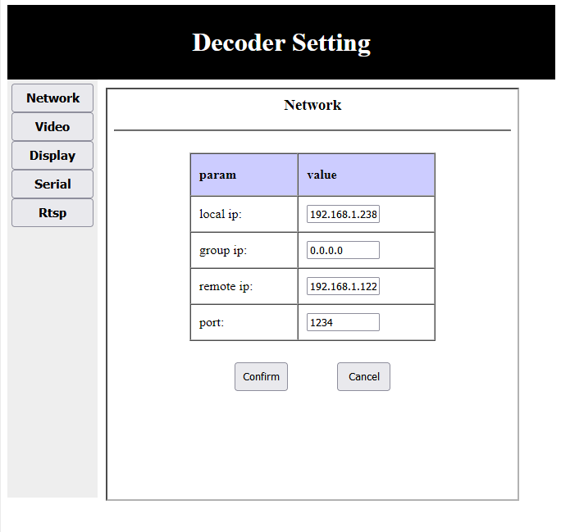
- Для налаштування доступна зміна власної IP адреси (Local IP)0. Нові налаштування вступають в дію після перезавантаження демодулятора по живленню.
- Налаштування Group IP – не використовується
- Налаштування Remote IP - налаштовується адреса ПК в локальній мережі, на яку транслюється UDP потік. Трансляція відбувається лише в межах локальної підмережі (в даному прикладі на малюнку - в межах підмережі 192.168.1.XXX. Нові налаштування вступають в дію після перезавантаження демодулятора по живленню.
При встановленні адреси 192.168.X.255 - Трансляція відбувається на всі IP адреси в локальній підмережі 192.168.X в режимі Broadcast.
- Налаштування Port - налаштовується порт для трансляції UDP відео потоку на конкретний порт в межах локальної підмережі. Нові налаштування вступають в дію після перезавантаження демодулятора по живленню. Налаштування портів дозволяють реалізувати трансляцію декількох UDP потоків від різних Демодуляторів на один приймач (ПК) з розділенням прийому по різним портам.

Керування налаштуваннями трансляції UDP відео потоку на програвачі Splayer.
Після запуску Splayer.exe, єдиним важливим налаштуванням є порт , який повинен співпадати з налаштуванням на Демодуляторі.
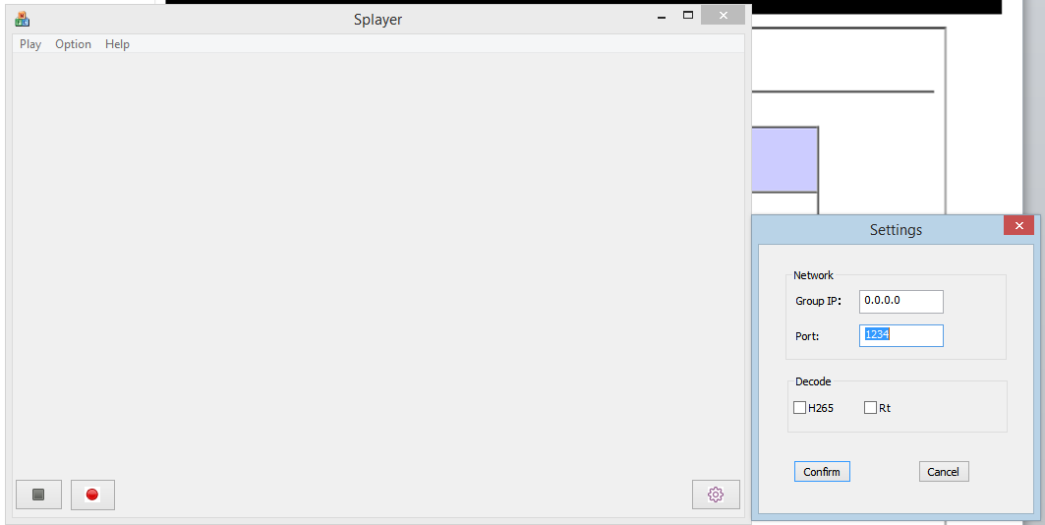

Керування параметрами радіолінії за допомогою ASCII команд.

Керування параметрами радіолінії можна здійснювати за допомогою ASCII команд будь яким терміналом COM-порта, або спеціальним ПЗ яке зможе формувати відповідні команди. Перелік команд та їх опис наведено в додатку 1.

Гарантійні зобов’язання виробника.

5.1. Виробник гарантує, що комплекс не буде мати дефектів, пов'язаних з браком при виготовлені та неякісними матеріалами, при умові його використання та обслуговування згідно вимог експлуатаційної документації.
5.2. Термін гарантійного обслуговування комплексу – згідно договору з моменту підписання Акту приймання-передачі.
5.3. Отримавши повідомлення про виявлені дефекти, Виробник повинен протягом 3 (трьох) днів за свій рахунок відремонтувати несправний блок.
5.4. Повідомлення (рекламації) про несправності повинні носити офіційний характер (підпис уповноваженої особи, печатка) з зазначенням підсилювача і дати виникнення в ньому несправності, конкретні зауваження і вимоги.
Повідомлення (рекламації) повинні бути направлені на адресу Виробника не пізніше, ніж через 3 (три) дні з дати виникнення несправностей.
5.5. У випадку невиконання гарантійних зобов'язань протягом 30 (тридцяти) днів після отримання повідомлення (рекламації), Виробник повинен протягом 10 (десяти) днів відшкодувати вартість блоку, який не функціонує, а також відшкодувати всі збитки понесені Споживачем.
5.6. У випадках проведення Виробником ремонту комплексу, термін гарантійних зобов'язань продовжується на термін, протягом якого Споживач не використовував комплекс в зв'язку з його ремонтом.
5.7. Виробник не несе відповідальності по гарантійному зобов'язанню, якщо при перевірці будуть виявлені дефекти, що виникли через невиконання Споживачем вимог експлуатаційної документації: неуважність, невірно виконаний монтаж або випадково - через пожежу чи інше лихо, а також, якщо радіолінію було замінено або відремонтовано не уповноваженою на це особою без попередньої письмової згоди Виробника.
5.8. Ці гарантійні зобов'язання надаються першому та подальшим користувачам протягом встановленого гарантійного терміну.

РЕКВІЗИТИ ВИРОБНИКА

Адреса: м.Київ, вул. Олеся Гончара, 54-В,
для листування: м.Київ, вул. Олеся Гончара, 54-В,
тел. для замовлень: (096)109 89 53,
е-mail: cdet3000@gmail.com,
web: www.cdet.com.ua

Додатки

Додаток 1 (довідковий)

Перелік ASCII команд для керування радіолінією

1. "GET_TYPE" – запит типу пристрою
відповідь:
а) Мастера - "FR_HOPP_MASTER_M..........\r\n",
б) Слейв - "FR_HOPP_SLAVE_M.........\r\n".

2. "GET_VERS" – запит версії програмного забезпечення
відповідь: “Vers:ввв FMIN:70000 FMAX:70000\r\n”
якщо пристрій не налагоджений то Fmin = 0;Fmax = 0;

3. "GET_SER_NUMB" – запит серійного номера прийомопередавача
відповідь: “NUM:12345678\r\n”

4. "GET_STATE" – запит стану прийомопередавача.
відповідь:
"MST_OFF\r\n" режим очікування
"MST_ON\r\n" режим зв’язку
"MST_CALL_AB\r\n" виклик абонента для зв’язку
"MST_PRG_ABN\r\n" режим програмування абонента
"MST_ERR_CRC\r\n" помилка FRAM
"MST_NOT_TUN\r\n" пристрій не налагоджено
"MST_HIGH_VOLT\r\n" підвищена напруга на вихідного каскаду.

5. "ON_WORK" - ввімкнення передачі (тільки для бази)
відповідь:
" OKK\r\n" – ввімкнення пройшло успішно
"ERROR\r\n" - немає списку каналів або інші помилки
працює тільки в режимі MST_OFF інакше "ERR_STATE\r\n"

6. "OFF_WORK" - вимкнення передачі (тільки для бази)
відповідь:
" OKK\r\n" - вимкнення пройшло успішно
" ERROR\r\n" - немає списку каналів або інші помилки
працює тільки в режимі MST_ON, MST_CALL_AB інакше "ERR_STATE\r\n"

7. " GET_POW_MST" - запит рівня потужності на виході бази
відповідь: "MST:POW:x\r\n "
(х - вісім рівнів від 0 до 7, 7 – максимальна потужність, кожен рівень – 3 дБ)

8. " SET_POW_MST:x" - встановлення рівня потужності на виході бази
(х - вісім рівнів від 0 до 7, 7 – максимальна потужність, кожен рівень – 3 дБ)
відповідь: " OKK\r\n"
працює у всіх режимах, крім "MST_PRG_ABN"

9. "GET_POW_ABN" - запит рівня потужності на виході абонента. Команда тільки для бази.
відповідь: “SLV:POW:x\r\n ” число от “0” до “7”
(х - вісім рівнів від 0 до 7, 7 – максимальна потужність, кожен рівень – 3 дБ)

10. "SET_POW_ABN:x" - встановлення рівня потужності на виході абонета
(х - вісім рівнів від 0 до 7, 7 – максимальна потужність, кожен рівень – 3 дБ). Команда тільки для бази.
відповідь: " OKK\r\n"

11. "SET_CNTRL:USB" – встановлення режиму керування вмиканням/вимикання зв’язку по командам по USB
відповідь: " OKK\r\n"

12. "SET_CNTRL:MAN" – встановлення режиму керування вмиканням/вимикання зв’язку по входу IN1
відповідь: " OKK\r\n"
"IN1=1" – зв’язок ввімкнено;
"IN1=0" - база в режимі очікування.

13. "GET_QVOL_PACK" – запит інформації стану радіолінії.
відповідь:
а) у бази "TRx:%3u Rx:%3u MRSSI=%03u ARSSI=%03u MUS %1u AUS %1u\r\n"
TRx- кількість пакетів по каналу TRx
Rx - кількість пакетів по каналу Rx
MRSSI - RSSI бази
ARSSI - RSSI абонента
MUS - “0” до входу UART2 бази нічего не підключено
AUS - “0” до входу UART2 абонента нічего не підключено
б) у абонента “ SLV TRx:%3u Rx:%3u RSSI=%03u\r\n ”,
TRx- кількість пакетів по каналу TRx
Rx - кількість пакетів по каналу Rx
RSSI - RSSI абонента

працює тільки в режимі MST_ON, інакше "ERR_STATE\r\n"

14. "SET_ID:1C1D1E1F" – встановлення ідентифікатора лінії
відповідь: “ OKK\r\n”.
працює тільки в режимі MST_OFF інакше "ERR_STATE\r\n"

15. “SET_US:хх” - встановлення швидкості обміну по UART1.
де хх - швидкість обміну по UART1. (9600, 19200, 38400, 57600, 115200).
відповідь: “OKK”, “ ERR_STATE\r\n”,

16. "GET_US:" – запит швидкості обміну по UART1.
відповідь: “9600”, ”19200”, “38400”, “57600”, “115200”, “ERR”.

17. “SET_RATE:х” - встановлення виду декодування даних по UART,
де х – 56, 95, 142.
відповідь: “ OKK\r\n”.
працює в усіх режимах, крім "MST_PRG_ABON"

18. “GET_RATE” - запит виду декодування даних по UART.
відповідь: "RATE:x\r\n"
де х – 56, 95, 142.

19. “GET_TELEMETRY_BASE” - запит даних телеметрії бази.
відповідь: "MST Vpow:%03u; Temper:%03u\r\n"
де Vpow 038 - 3.8 вольт. Temper - Температура в цельсіях. При несправності датчика температури - 255

20. “GET_TELEMETRY_ABN” - запит даних телеметрії абонента.
відповідь: "ABN Vpow:%03u; Temper:%03u\r\n"
де Vpow 038 - 3.8 вольт. Temper - Температура в цельсіях. При несправності датчика температури – 255
працює тільки в режимі MST_ON, інакше "ERR_STATE\r\n"

21. "PRG_ABN:xx" – початок програмування абонента.
відповідь: “ OKK\r\n”
де xx - номер абонента від "1" до "15" включно, інакше "ERR\r\n"
працює тільки в режимі MST_OFF інакше "ERR_STATE\r\n"

22. "GET_PRG_ABN" – запит стану програмування абонента.
відповідь:
"END,OK\r\n" абонент запрограмовано. Вихід в "MST_OFF" через "END_PRG_ABON";
"СALLING\r\n" виклик абонента. Щоб закінчити виклик - "END_PRG_ABON";
"TRANS_CHEN\r\n" передаються канали
"END,ERROR\r\n" частина каналів не передана. Вихід в "MST_OFF" через "END_PRG_ABN"
працює тільки в режимі програмування абонента (MST_PRG_ABN) інакше "ERR_STATE\r\n"

23. "END_PRG_ABN" – закінчення програмування абонента.
відповідь: “ OKK\r\n”
працює тільки в режимі програмування абонента (MST_PRG_ABN) інакше "ERR_STATE\r\n"
якщо команда прийшла в момент передачі каналів - "TRANS_CHEN\r\n"

24. "SET_SKP:xxx" – установка кількості пропущених каналів, перед виходом в режим зв’язку на службових каналах.
де "ххх" - число від 10 до 150
відповідь: “ OKK\r\n” якщо число у вказаному діапазоні, інакше "ERR\r\n"

25. "GET_SKP" – запит кількості пропущених каналів, перед виходом в режим зв’язку на службових каналах.
відповідь: “ MST:xxx\r\n”
де "ххх" - число від 10 до 150

26. "SET_NUM_ABN:xx” – установка номера абонента для зв’язку.
де xx - номер абонента від "1" до "15" включно, інакше "ERR\r\n"
відповідь:
"OKK\r\n"
працює тільки в режимах: MST_OFF, MST_ON, MST_CALL_AB

27. "GET_NUM_ABN” – запит номера абонента для зв’язку.
відповідь:
" MST_NUM_ABN: xx \r\n"
де xx - номер абонента від "1" до "15" включно

28. "SET_CNTRL_ANT:USB” – вибір режиму перемикання між виходами АНТ1 та АНТ2 через команди по USB.
відповідь:
"OKK\r\n"

29. "SET_CNTRL_ANT: MAN” – вибір режиму перемикання між виходами АНТ1 та АНТ2 через сигнал на вході IN2.
відповідь:
"OKK\r\n"
"IN2=0" – вихід АНТ1;
"IN2=1" – вихід АНТ2.

30. "SET_ANT:Х” – перемикання між виходами АНТ1 та АНТ2.
де Х - номер виходу "1" або "2", інакше "ERR\r\n"
відповідь:
"OKK\r\n"

31. "GET_ANT” – запит номеру виходу АНТ1 чи АНТ2 який в даний момент використовується.
відповідь:
"MST:ANTx\r\n "
де x - "1" або "2"
якщо керування через вивід "IN2", то відповідь "MST:WIRE_CONTROL\r\n"

32. "SET_TEMPER_THRESHOLD:xx” – установка порогового рівня захисту по температурі.
де хх – температура в цельсіях
відповідь:
"OKK\r\n"

33. "GET_TEMPER_THRESHOLD” – запит значення порогового рівня захисту по температурі.
відповідь:
" TEMPER_THRESHOLD:хх\r\n"
де хх – температура в цельсіях

Команди для роботи з відеолінією.

34. "VL_GET_FREQ” – запит встановленої частоти.
відповідь:
"VL_FREQ: %07u\r\n"
“0” - немає зв’язку абонента з модулятором COFDM по UART2
Працює тільки в режимі MST_ON

35. "VL_SET_FREQ:0200000” – установка робочої частоти відеолінії в діапазоні
200000-2700000 кГц.
відповідь:
"OKK\r\n" – частота встановлена і на модуляторі, і на перетворювачі частоти.
"ERR\r\n" – немає зв’язку по радіоканалу.

36. "VL_SET_TX_GAIN:х” – установка робочої частоти відеолінії в діапазоні
де х = "0" – потужність відеолінії вимкнена
х = "1" – потужність відеолінії ввімкнена
відповідь:
"OKK\r\n" – команда передана на модулятор.
"ERR\r\n" – немає зв’язку по радіоканалу.

Додаток 2 (довідковий)

